附一：《2020级新生报到流程》
山西省实验中学2020级新生报到需进行以下6个步骤，如下图所示。
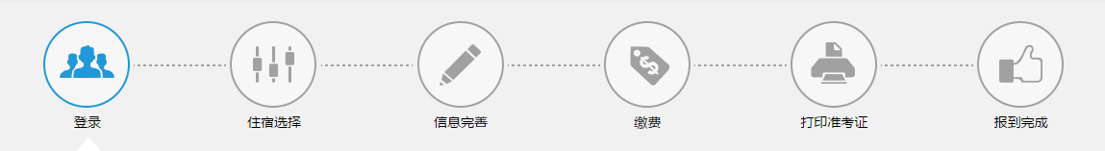
具体操作步骤如下：
第一步：新生登录（咨询电话：7897114）
访问i.sxsyzx.com进入学校“公共服务平台”（建议使用360极速浏览器），进入公共信息服务平台，点击右上角【用户登录】，进入登录界面，输入账号和密码进行验证登录（用户名：身份证号，密码：中考准考证号）。登录成功后，点击新生报到，进行报到。
第二步：选择住宿（咨询电话：7897120）
包含三种方式:走读、常住和午休，每位同学只能选择一种。
选择住宿的同学请认真学习《学生公寓住宿须知》和《学生公寓住宿手册》。
重要提示：
1、床位有限，按缴费顺序安排住宿，报满为止。
2、请谨慎选择住宿方式，常住学生应遵守相关规定，原则上不允许长期请假。
3、住宿方式一旦选定，系统后台将自动预留床位。发生退宿时，住宿费及公寓用品费将不予退还。
4、常住与午休将执行统一的收费标准（800元/学年），新生住宿时配备统一的公寓用品（220元/人）。
第三步：完善学籍信息（咨询电话：7897030）
1.带*号的为必填项。
2.照片为红底免冠照片，不大于60KB。
3.填写完信息确保无误后点击【下一步】 保存信息并跳转到下一个流程。
重要提示：
(1).信息输入后不会实时保存，未跳转到下一步之前关闭或刷新页面已填写信息将会丢失。
(2).如照片上传未成功，请尝试修改照片格式或使用360极速浏览器上传。照片上传成功后再去填写信息。
第四步：缴费（咨询电话：7897051）
1.进入财务缴费系统后，页面会显示缴费明细，请确认信息无误后，再进行缴费。图文详情见附四。
2.为防止钓鱼网站，交费时请确认商户名称为 “令德中学”或“山西省实验中学”，金额与系统缴费金额一致后再缴费。
第五步：打印准考证（咨询电话：7897030）
- 缴费成功后，请关闭缴费窗口，返回“公共服务平台”第四步界面点击“下一步”打印《新生入学摸底考试准考证》。
- 进入准考证页面后查看准考证信息确保无误后点击【打印】 按钮进行打印。
重要提示：
缴费后若点击【下一步】依然提示让去缴费，这有可能是缴费信息同步出现延误，请过段时间后再进行操作。若暂时未连接打印机可点击【保存】生成pdf保存到本地。
第六步：报到完成

